**Thứ ……… ngày…… tháng…… năm ….…**

**SINH HỌC 8**

**CHỦ ĐỀ 1 - KHÁI QUÁT VỀ CƠ THỂ NGƯỜI**

1. **Giới thiệu chung**
2. **Vị trí của con người trong tự nhiên (xem sgk)**
3. **Nhiệm vụ của môn Cơ thể người và vệ sinh (xem sgk)**
4. **Phương Pháp học tập môn học Cơ thể người và vệ sinh (đọc ghi nhớ sgk trang 7)**
5. **Cấu tạo cơ thể người**
6. **Cấu tạo**

* **Các phần cơ thể**
* **Cơ thể người cấu tạo gồm: đầu, thân và tay chân.**
* **Cơ hoành: ngăn khoang ngực và khoang bụng.**
* **Các hệ cơ quan: hệ cơ quan gồm các cơ quan cùng phối hợp thực hiện 1 chức năng nhất định của cơ thể.**

**Thành phần, chức năng của các hệ cơ quan**

|  |  |  |
| --- | --- | --- |
| **Hệ cơ quan** | **Các cơ quan trong từng hệ cơ quan** | **Chức năng của hệ cơ quan** |
| **Hệ vận động** | **Cơ và xương** | **Nâng đỡ, vận động.** |
| **Hệ tiêu hoá** | **Miệng, ống tiêu hoá và các cơ quan tiêu hoá** | **Biến đổi thức ăn thành chất dinh dưỡng cung cấp cho cơ thể.** |
| **Hệ tuần hoàn** | **Tim và hệ mạch** | **Vận chuyển máu đến nuôi tế bào** |
| **Hệ hô hấp** | **Mũi, thanh quản, khí quản, phế quản, 2 lá phổi** | **Thực hiện trao đổi khí** |
| **Hệ bài tiết** | **Thận, ống dẫn nước tiểu, bóng đái** | **Bài tiết nước tiểu** |
| **Hệ thần kinh** | **Não, tuỷ sống, dây thần kinh và hạch thần kinh** | **Tiếp nhận, trả lời kích thích của môi trường, điều hoà hoạt động các cơ quan** |

**DẶN DÒ**

Học sinh chép bài vào tập (hoặc in ra), lưu lại để học.

Xem trước nội dung bài mới (Tế bào, Mô) thuộc **CHỦ ĐỀ 1 - KHÁI QUÁT VỀ CƠ THỂ NGƯỜI (tt)**

1. **Tế bào**
2. **Cấu tạo và chức năng của các bộ phận trong tế bào**

|  |
| --- |
| https://giaibaisgk.com/wp-content/uploads/2020/03/ly-thuyet-trac-nghiem-bai-3-te-bao-01.png |

1. **Hoạt động sống của tế bào: Trao đổi chất, lớn lên, phân chia và cảm ứng.**
2. **MÔ**
3. **Khái Niệm**

Mô là một tập hợp các tế bào chuyên hoá, có cấu trúc giống nhau, cùng đảm nhận một chức năng nhất định.

1. **Các Loại Mô**

* **Mô biểu bì:** bảo vệ, hấp thụ và tiết.
* **Mô liên kết (**gồm mô sợi, mô sụn, mô xương, mô mỡ): nâng đỡ, liên kết (máu vận chuyển các chất).
* **Mô cơ (**gồm: mô cơ vân, mô cơ trơn, mô cơ tim):co dãn, tạo nên sự vận động cơ thể.
* **Mô thần kinh:** tiếp nhận kích thích, xử lí thông tin, điều hòa hoạt động các cơ quan.

1. **Quan Sát Một Số Tế Bào Và Mô (xem SGK trang 18,19). Học sinh không cần vẽ hình phía dưới vào tập nhé!**

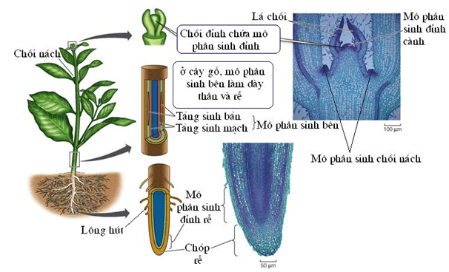

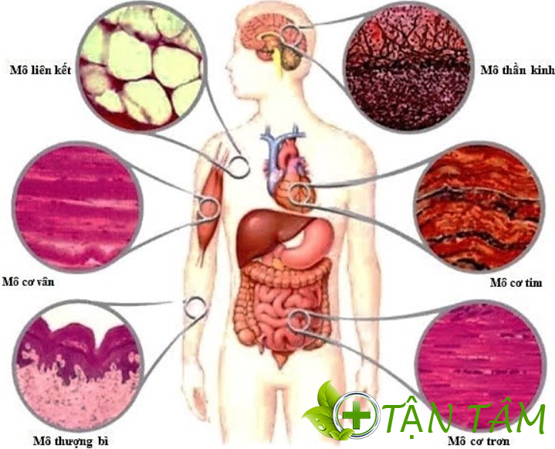

1. **PHẢN XẠ**
2. **Nơron**

|  |  |  |
| --- | --- | --- |
| ***Cấu tạo*** | ***Chức năng*** | ***Các loại nơron*** |
| * Thân: có hình sao, chứa nhân. * Xung quanh thân có nhiều tua ngắn gọi là sợi nhánh và 1 tua dài gọi là sợi trục có bao miêlin. | * **Cảm ứng**: là khả năng tiếp nhận kích thích và phản ứng lại kích thích bằng cách phát sinh xung thần kinh. * **Dẫn truyền**: là khả năng lan truyền xung thần kinh theo 1 chiều nhất định trên sợi trục. | * Nơron hướng tâm (nơron cảm giác) * Nơron li tâm (nơron vận động) * Nơron trung gian (nơron liên lạc) |

1. **Phản xạ**

* **Phản xạ**: phản ứng của cơ thể trả lời kích thích của môi trường thông qua hệ thần kinh
* **Ví dụ**: Lỡ chạm tay vào vật nóng→ rụt tay lại

1. **Cung phản xạ**: là đường đi của luồng xung thần kinh truyền từ cơ quan thụ cảm 🡪 trung ương thần kinh 🡪 cơ quan phản ứng

* Một cung phản xạ gồm 5 thành phần: CQTC, nơron hướng tâm, nơron trung gian, nơron li tâm, CQPƯ.
* Vòng phản xạ (đọc SGK/trang 22)

**ĐỐ EM**

**DẶN DÒ**

Học sinh chép bài vào tập (hoặc in ra), lưu lại để học.

Xem trước nội dung bài mới (bài 7-+8) thuộc **CHỦ ĐỀ 2. VẬN ĐỘNG**